Липецкий государственный технический университет
Факультет автоматизации и информатики
Кафедра автоматизированных систем управления

ЛАБОРАТОРНАЯ РАБОТА №5
по дисциплине «Компьютерные сети»
Прикладные протоколы стека TCP/IP
Вариант 25

Студент
Группа АС-19 Быкова А.В.
Группа ПИ-19 Коровайцев А.А.

Руководитель Самсонов А.Н.

Липецк 2022 г.

Цель работы
Изучить прикладные протоколы стека TCP/IP, принципы реализации сетевого взаимодействия приложений с использованием сокетов.

Задание кафедры
Реализовать клиентское приложение заданной сетевой службы на основе сокетов. Приложение должно выполнять заданные функции сетевой службы.
Протокол SNTP - Simple Network Time Protocol (RFC 4330), реализовать синхронизацию времени с сервером (получение времени от сервера).

Ход работы
1 Теоретическая информация
SNTPv4 - протокол синхронизации времени по компьютерной сети, который представляет собой упрощенную парадигму доступа для серверов и клиентов, использующих текущие и предыдущие версии NTP и SNTP.
SNTPv4 предполагает совместимость с NTP и SNTP v3 как для клиентов, так и для серверов. Кроме того, клиенты и серверы SNTPv4 могут реализовывать расширения для работы в эникаст режиме.
Клиенты SNTP должны работать только на самом верхнем уровне подсети в конфигурациях, где синхронизация NTP или SNTP клиентов не зависит от других клиентов. Серверы SNTP должны работать только на первом (базовом) уровне подсети и в конфигурациях, где нет других источников синхронизации кроме надежных радио или модемных служб точного времени.

Рабочие режимы и адресация
SNTP v.4 может работать в уникастном (точка-точка), мультикастном (один передатчик - много приемников) или эникаст (несколько передатчиков - один приемник).
Уникастный клиент посылает запросы специально выделенному серверу по его уникастному адресу и ожидает отклика, из которого он может определить время и опционно RTT, а также сдвижку временной шкалы местных часов по отношению к шкале сервера. Мультикастный сервер периодически посылает сообщения по локальному мультикаст-адресу. Мультикастный клиент воспринимает получаемые данные и не посылает никаких запросов.
Эникастный клиент посылает запрос по локальному специально выделенному мультикастному адресу, при этом один или более эникастных серверов отправляют клиенту отклик. Клиент связывается с первым из них и в дальнейшем продолжает работу уже в уникастном режиме адресации.
Мультикастные серверы должны реагировать на уникастные запросы клиентов, а также самостоятельно посылать мультикастные сообщения. Мультикастные клиенты могут посылать уникастные запросы, чтобы определить задержку распространения пакетов в сети между сервером и клиентом с тем, чтобы в дальнейшем продолжить работу в мультикастном режиме.
В уникастном режиме адреса клиенту и серверу присваиваются согласно обычной схеме IPv4, IPv6 или OSI. В мультикастном режиме сервер использует локальный широковещательный адрес или мультикастный групповой адрес. Локальный широковещательный IP-адрес имеет область действия, ограниченную подсеть, так как маршрутизаторы не ретранслируют широковещательные IP-дейтограммы. С другой стороны, IP-адрес мультикастинг-группы имеет область действия, распространяющуюся потенциально на весь Интернет. Для IPv4 iana для целей NTP выделила мультикастный групповой адрес 224.0.1.1, который используется как для мультикаст серверов, так и для эникаст клиентов.
Мультикастные клиенты прослушивают выделенный локальный широковещательный адрес или мультикастный групповой адрес. В случае мультикастного IP-адреса, мультикастный клиент и эникастный сервер должны реализовать протокол IGMP (Internet Group Management Protocol), для того чтобы местный маршрутизатор подключился к мультикаст-группе и ретранслировал сообщения, направленные по IPv4 или IPv6 мультикастным групповым адресам, присвоенным IANA.
Очень важно оптимально выбрать значение поля TTL в IP-заголовке мультикастинг-сообщения, для того чтобы ограничить сетевые ресурсы, используемые данным видом сервиса.
Режим эникаст сконструирован для использования с набором взаимодействующих серверов, чьи адреса не известны клиенту заранее. Эникастный клиент посылает запрос по локальному широковещательному адресу или групповому мультикастинг-адресу. Для этой цели используется групповой адрес NTP специально выделенный iana для этих целей. Один или более эникастных серверов воспринимают этот запрос и отправляют отклик по уникастному адресу клиента. Клиент устанавливает связь с сервером, от которого получил отклик раньше. Последующие отклики эникаст-серверов игнорируются.
В случае SNTP, существует реальная угроза того, что SNTP мультикаст-клиент может быть введен в заблуждение поведением SNTP или NTP-серверов (возможно и преднамеренным), так как все они используют один и тот же групповой мультикаст-адрес, выделенный для этих целей IANA. Где необходимо, для выбора сервера, известного клиенту может проводиться отбор по адресу. Опционной является схема криптографической аутентификации, описанной в документе RFC-1305.

Формат временных меток NTP
В протоколе SNTP используется одинаковый с протоколом NTP формат представления времени — 64-битное число, состоящее из 32-битного счётчика секунд и 32-битного счётчика долей секунд. Нулевое значение счётчика времени соответствует нулю часов 1 января 1900 г., 6 ч 28 м 16 с 7 февраля 2036 г. и т. д. Для успешного функционирования протокола необходимо, чтобы клиент знал своё время в пределах ±34 лет относительно времени сервера.

Формат сообщений NTP
Протоколы NTP и SNTP используют в качестве транспортного протокол UDP. При этом работает UDP-порт 123 (NTP), который проставляется как в поле порта отправителя, так и получателя UDP-заголовка.
Ниже приводится описание формата сообщений NTP/SNTP v.4, которые размещаются после UDP-заголовка. Этот формат идентичен описанному в RFC-1305, за исключением содержимого поля идентификатора эталона (reference identifier). Поля заголовка представлены на рисунке 1:
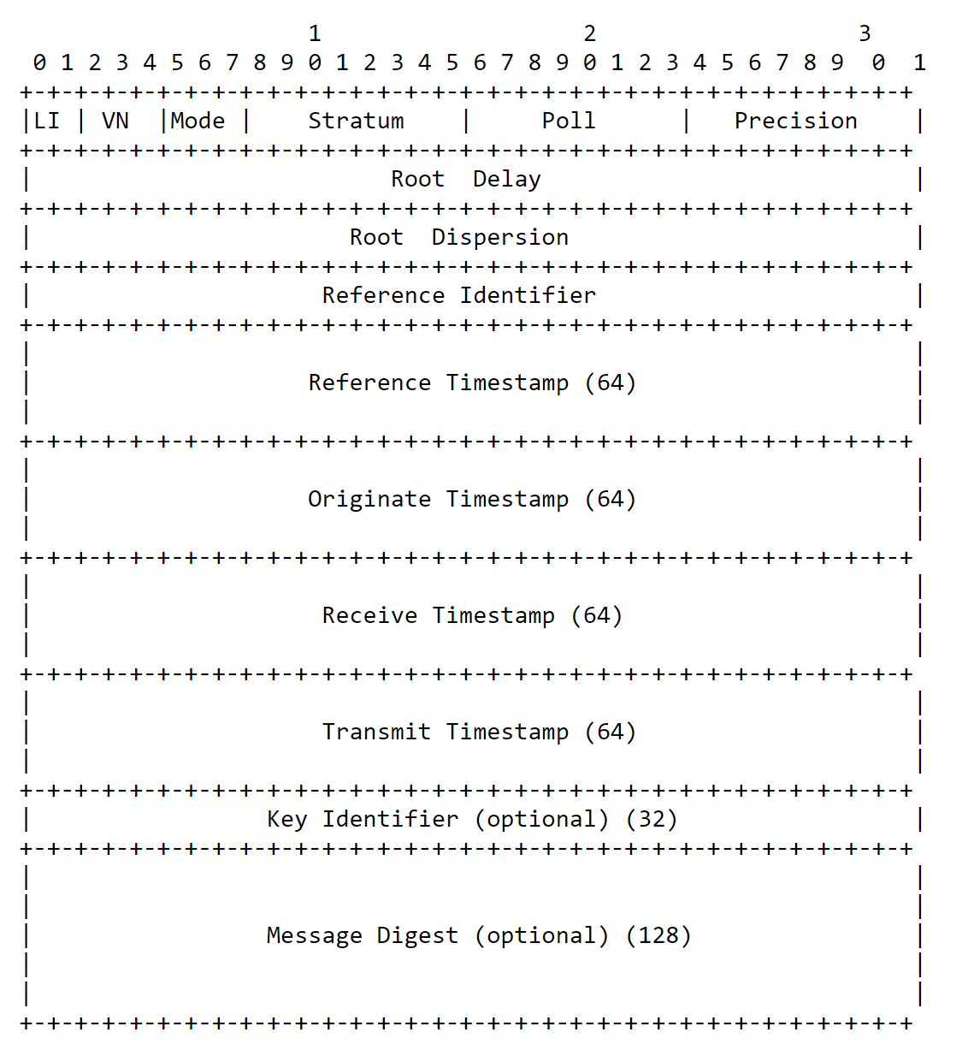
Рисунок 1 - Формат заголовка SNTP-пакета
Поле LI (Leap Indicator) содержит два бита кода предупреждения о добавлении/удалении секунды в последней минуте текущего дня.
Значения кодов поля LI:
0 нет предупреждения
1 последняя минута имеет 61 секунду
2 последняя минута имеет 59 секунд
3 состояние тревоги (часы не синхронизированы)
При запуске серверы устанавливают в этом поле значение 3 (часы не синхронизированы) и устанавливают это поле к некоторому другому значению при синхронизации с первичными эталонными часами. После установки значения, отличного от 3, это поле больше никогда не будет установлено на это значение, даже если все источники синхронизации станут недоступными или неисправными.
Поле VN (Version Number - номер версии) это трехбитное целое число, указывающее номер версии NTP/SNTP, в настоящее время 4. Если необходимо провести различие между IPv4, IPv6 и OSI, необходимо проверить контекст инкапсуляции.
Режим: это трехбитное число, указывающее режим протокола. Значения определяются следующим образом:
0 зарезервировано
1 симметричный активен
2 симметричный пассивный
3 клиент
4 сервер
5 широковещательный
6 зарезервировано для управляющего сообщения NTP
7 зарезервировано для частного использования
В уникастном и эникастном режиме клиент при запросе устанавливает это поле равным 3 (клиент), а сервер в отклике устанавливает его равным 4. В мультикастном режиме сервер записывает в данное поле код 5 (широковещательный).
В одноадресном и многоадресном режимах клиент устанавливает в этом поле значение 3(клиент) в запросе, а сервер устанавливает значение 4 (сервер) в ответе. В широковещательном режиме сервер устанавливает в этом поле значение 5(широковещательный). Другие режимы не используются серверами и клиентами SNTP.
Поле слой (Stratum) содержит восемь бит, указывающих на уровень локальных часов. Значения кодов поля слой (stratum):
Слой | Значение
0 | не специфицирован или не доступен
1 | первичный эталон (например, радио часы)
2-15 | вторичный эталон (через NTP или SNTP)
16-255 | зарезервировано на будущее
Поле интервал запросов: это восьмибитное целое число без знака, используемое как показатель степени двух, где результирующее значение представляет собой максимальный интервал между последовательными сообщениями в секундах. Это поле имеет значение только в сообщениях сервера SNTP, где значения варьируются от 4 (16 с) до 17 (131 072 с — около 36 ч).
Поле точность содержит 8 бит и характеризует точность локальных часов, в секундах (показатель степени 2, как и в предыдущем поле). Значения кодов в этом поле лежат в диапазоне -6 для частоты сети переменного тока до -20 для микросекундных часов.
Поле Root Delay представляет собой 32-битовое число с фиксированной запятой, характеризующее RTT в секундах до эталона точного времени. Запятая в этом числе располагается между битами 15 и 16. Это поле важно только в сообщениях сервера, где значения варьируются от отрицательных значений в несколько миллисекунд до положительных значений в несколько сотен миллисекунд.
Поле Root Dispersion представляет собой 32-битовое число без знака с фиксированной запятой, указывающее на номинальное значение временной ошибки относительно эталона в секундах. Это поле имеет значение только в сообщениях сервера, где значения варьируются от нуля до нескольких сотен миллисекунд.
Поле идентификатор эталона представляет собой 32-битовую строку, которая позволяет однозначно идентифицировать эталон времени. В случае первичных серверов (слой 0 или 1) NTP V.3 или V.4, идентификатор представляет собой четырех символьную ASCII-строку, размещенную в левой части поля. Свободная часть поля заполняется нулями. Для вторичных серверов NTP V.3, идентификатор равен 32-битовому адресу эталонного источника (IPv4). Для вторичных серверов NTP V.4, в качестве идентификатора используются младшие 32 бита последней временной метки эталонного источника. Первичные серверы NTP (слой 1) должны заносить в это поле коды, идентифицирующие внешние эталоны согласно значениям:
ID-код | Внешний эталонный источник
LOCL | В качестве первичного эталона для подсети используются некалиброванные внутренние часы, которые не имеют внешнего источника синхронизации
PPS | Атомные часы или другой источник, выдающий импульс, каждую секунду и индивидуально калиброванный с использованием национального стандарта времени
ACTS | Модемная служба NIST (работает через коммутируемую телефонную сеть)
USNO | Модемная служба USNO
PTB | Модемная служба PTB (Германия)
TDF | Радио 164 кГц (Allouis Франция)
DCF | Радио 77.5 кГц (Mainflingen, Германия)
MSF | Радио 60 кГц (Rugby, Англия)
WWV | Радио 2.5, 5, 10, 15, 20 МГц (Ft. Collins, США)
WWVB | Радио 60 кГц (Boulder, US)
WWVH | Радио 2.5, 5, 10, 15 МГц (Кауи Гавайи, США)
CHU | Радио 3330, 7335, 14670 кГц (Оттава, Канада)
LORC | Радионавигационная система LORAN-C
OMEG | Радионавигационная система OMEGA
GPS | Глобальная служба определения местоположения
GOES | Геостационарный спутник контроля за окружающей средой
Поле эталонная временная метка характеризует время, когда локальные часы были установлены или поправлены (64-битовый формат временной метки).
Поле Originate Timestamp (исходная временная метка) соответствует времени, когда клиент направил запрос серверу (64-битовый формат временной метки).
Поле Receive Timestamp характеризует время, когда запрос пришел на сервер (64-битовый формат временной метки).
Поле Transmit Timestamp соответствует времени, когда сервер послал отклик клиенту (64-битовый формат временной метки).
Поле аутентификатор (опционно) используется, когда необходима аутентификация, и содержит в себе ключевой идентификатор и сообщение.
Поле дайджест хранит код аутентификации сообщения MAC (Message Authentication Code).

2 Реализация программы
Для реализации программы будем использовать язык программирования C#. Для начала создадим виртуальные машины в среде VMWare, рисунок 2.
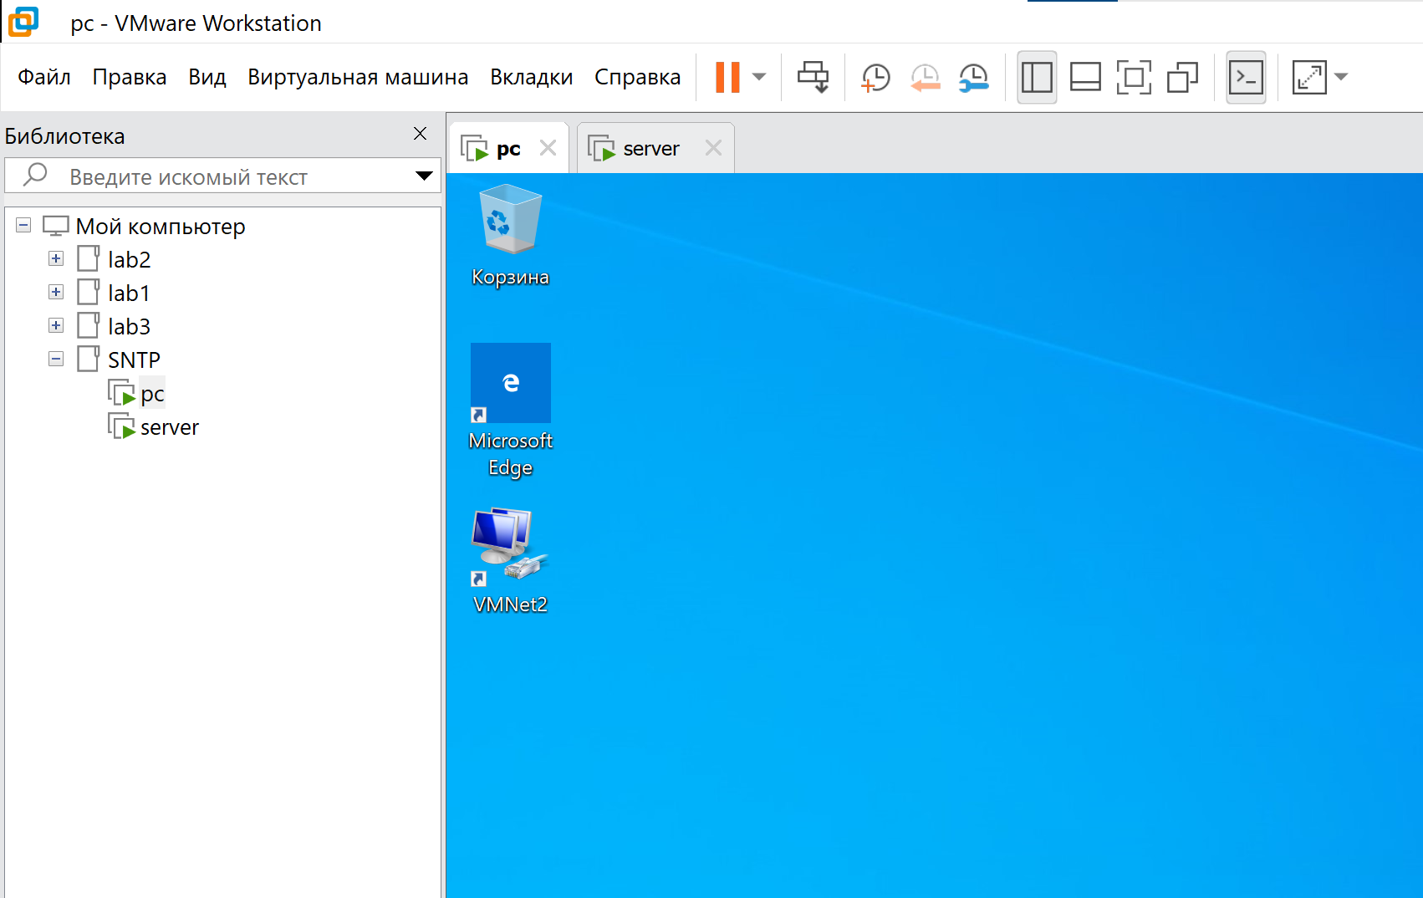
Рисунок 2 – Созданные виртуальных машин
Следующим шагом настроим сети виртуальной машины, рисунок 3.
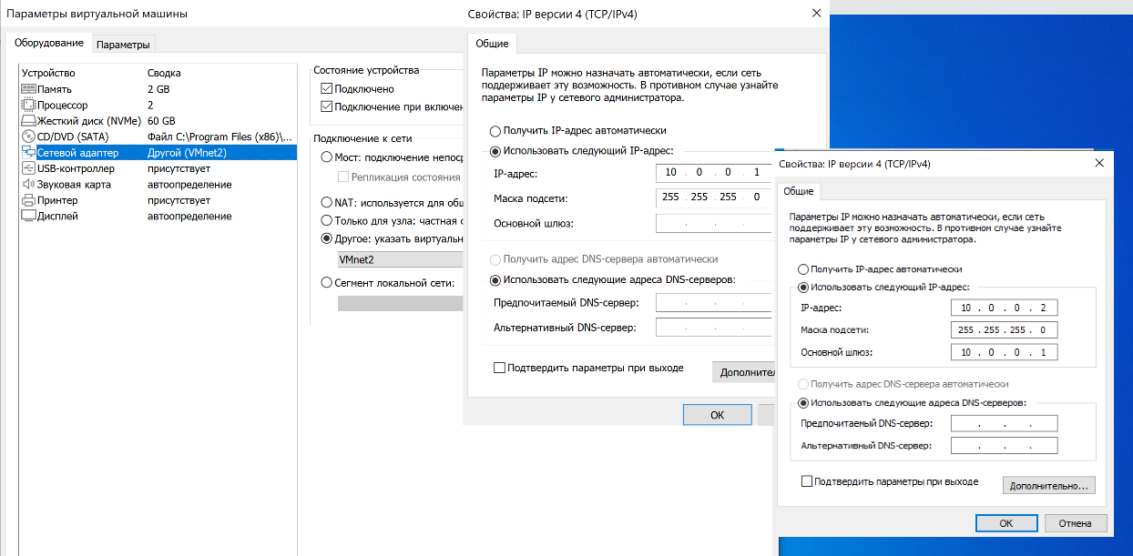
Рисунок 3 – Настройка сети
После всех настроек запустим программу на сервере и выполним на клиенте команду: w32tm /stripchart /computer:10.0.0.1 /packetinfo
Результат работы программы приведен на рисунках 4-5.
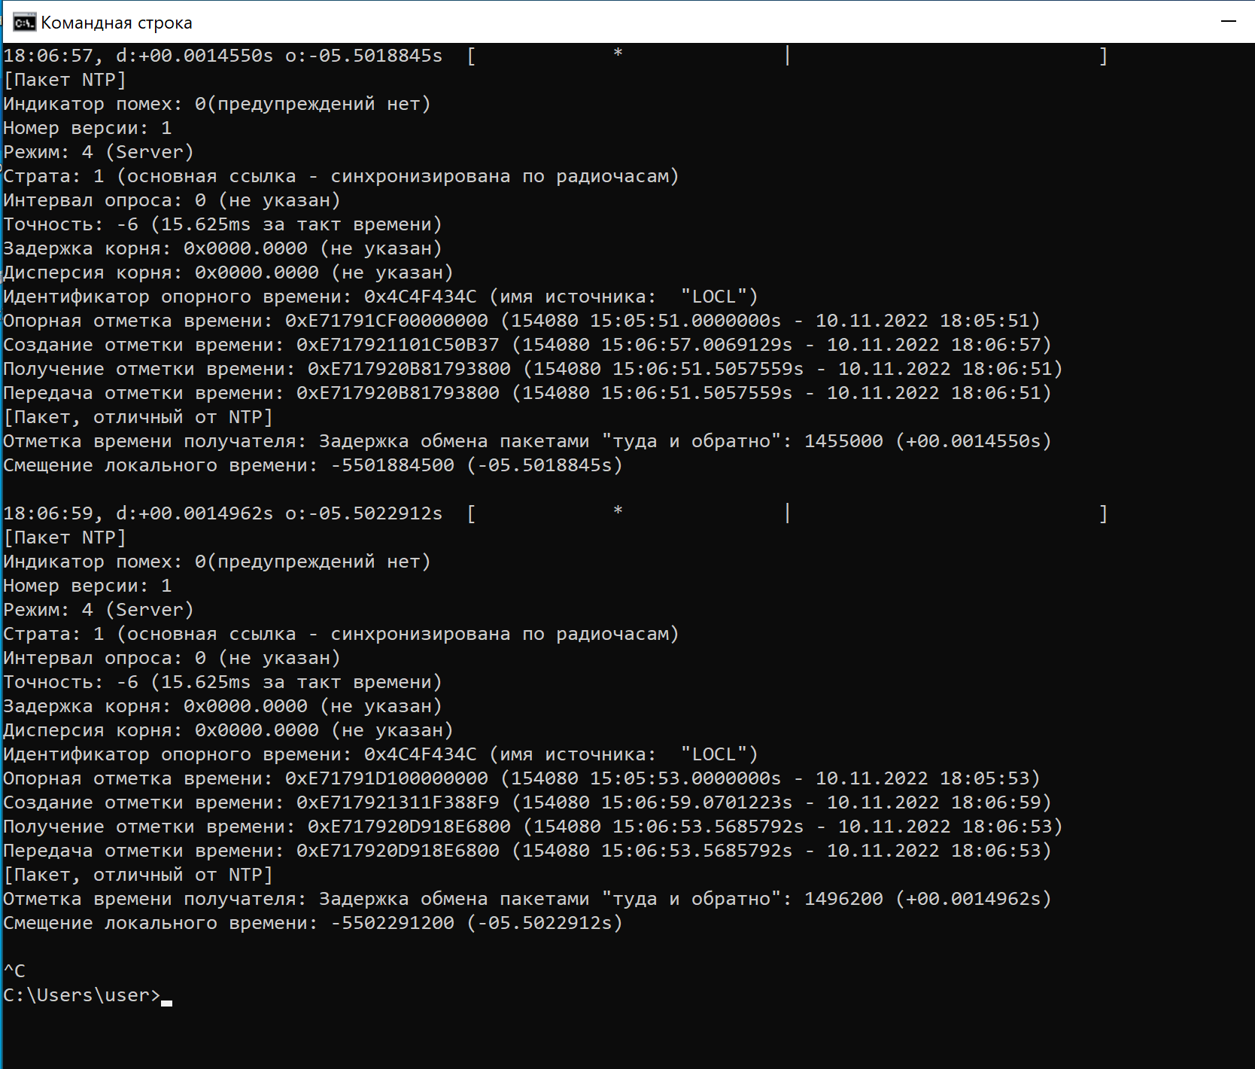
Рисунок 4 – Консоль клиента
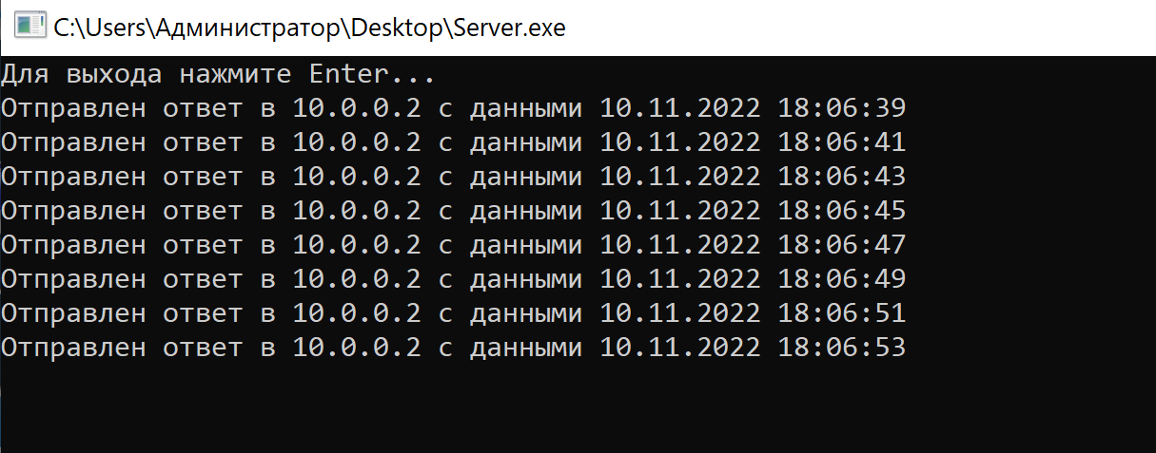
Рисунок 5 – Отправка ответа клиенту
Изменим время на сервере, на 13 минут, и выполним туже последовательность действий, которые были описаны раннее, чтобы проверить работоспособность программы, рисунки 6-7.
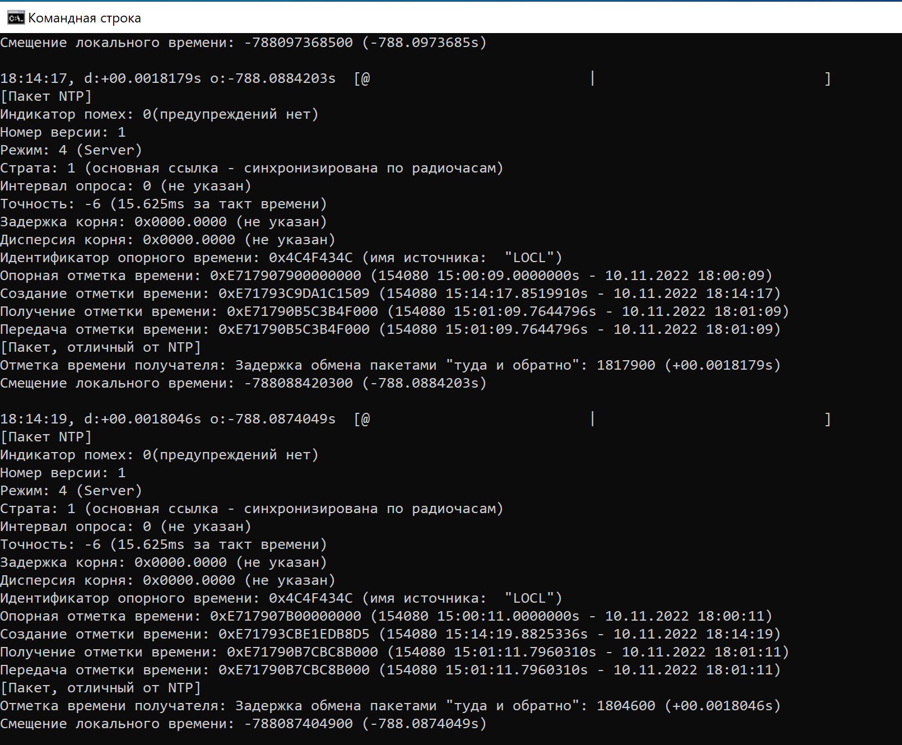
Рисунок 6 – Ответы от сервера на клиенте
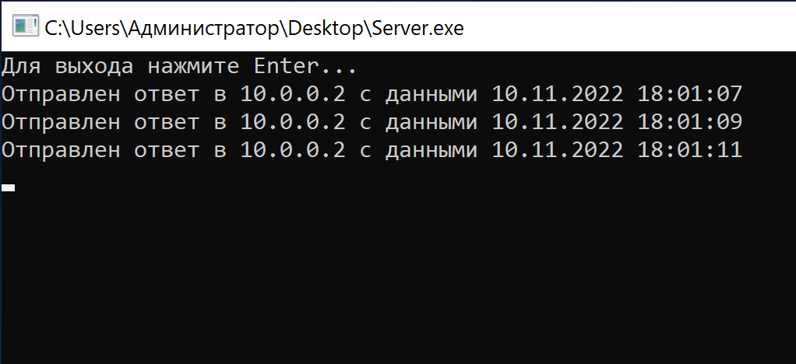
Рисунок 7 – Отправка ответа клиенту

Вывод
В результате выполнения данной лабораторной работы был изучен прикладной протокол SNTP - Simple Network Time Protocol (RFC 4330) и реализована его часть с использованием сокетов.

ПРИЛОЖЕНИЕ А
Исходный код файла Program.cs
using System;
using System.Net.Sockets;
using System.Threading.Tasks;
using Server.NtpBase;

namespace Server;

public class Program
{
public static void Main(string[] args)
{
_ = RunSntpServer();

do
{
Console.WriteLine("Для выхода нажмите Enter...");
} while (Console.ReadKey().Key != ConsoleKey.Enter);
}

private static async Task RunSntpServer()
{
var server = new UdpClient(123);
while (true)
{
var received = await server.ReceiveAsync();
var ntpServerPacket = new NtpServerPacket(received.Buffer);
await server.SendAsync(ntpServerPacket.Bytes, NtpServerPacket.ResponseSize, received.RemoteEndPoint);
Console.WriteLine(
$"Отправлен ответ в {received.RemoteEndPoint.Address} с данными {ntpServerPacket.UtcTime.ToLocalTime()}");
}
}
}

ПРИЛОЖЕНИЕ Б
Исходный код файла NtpPacket.cs
using System;

namespace Server.NtpBase;

public abstract class NtpPacket
{
public static DateTime BaseDate = new(1900, 1, 1, 0, 0, 0, 0, DateTimeKind.Utc);

private byte[] _bytes;

public NtpPacket()
{
Bytes = new byte[48];
}

public virtual byte[] Bytes
{
get => _bytes;
protected set => _bytes = value;
}

public DateTime UtcTime => CalculateUtcTime();

private DateTime CalculateUtcTime()
{
ulong seconds = SwapEndianness(BitConverter.ToUInt32(Bytes, 40));
ulong fraction = SwapEndianness(BitConverter.ToUInt32(Bytes, 44));
var dt = BaseDate.AddMilliseconds(seconds * 1000);
double ms = fraction * 1000 / (1UL << 32);
dt = dt.AddMilliseconds(ms);
return dt;
}

protected uint SwapEndianness(uint x)
{
return ((x & 0xff000000) >> 24) +
((x & 0x00ff0000) >> 8) +
((x & 0x0000ff00) << 8) +
((x & 0x000000ff) << 24);
}

protected void InsertUIntBE(uint num, int offset)
{
_bytes[offset] = (byte) (num >> 24);
_bytes[offset + 1] = (byte) (num >> 16);
_bytes[offset + 2] = (byte) (num >> 8);
_bytes[offset + 3] = (byte) (num & 0x000000FF);
}
}

ПРИЛОЖЕНИЕ В
Исходный код файла NtpServerPacket.cs
using System;
namespace Server.NtpBase;

internal struct LocalTimeStamp
{
public uint Second { get; set; }
public uint Fraction { get; set; }
}

public class NtpServerPacket : NtpPacket
{
public const int ResponseSize = 48;

public NtpServerPacket(byte[] clientRequest)
{
PrepBytes(clientRequest);
}
public override byte[] Bytes
{
get => InsertTransmitTime();
protected set => base.Bytes = value;
}
private void PrepBytes(byte[] data)
{
var arrival = GetTimeStamp();
var reference = arrival.Second - 60; // Смещение для примера
var firstByte = (byte) (data[0] & 0b00111000); // Копирование версии из данных клиента
firstByte = (byte) (firstByte | 0b00000100); // Устанавливаем значение 4 = ответ сервера
base.Bytes[0] = firstByte;
base.Bytes[1] = 1; // Первичная ссылка - синхронизация по часам (Stratum)
base.Bytes[2] = data[2]; // Копирование пула
base.Bytes[3] = unchecked((byte) -6); // Точность (Precision)
// Пропускаем байты Root Delay и Root Dispersion
base.Bytes[12] = 0x4C; // LOCL - неоткалиброванные местные часы
base.Bytes[13] = 0x4F;
base.Bytes[14] = 0x43;
base.Bytes[15] = 0x4C;
InsertUIntBE(reference, 16);
// Копирование данных полученных от клиента
for (var i = 0; i < 8; i++) base.Bytes[24 + i] = data[40 + i];
InsertUIntBE(arrival.Second, 32);
InsertUIntBE(arrival.Fraction, 36);
}

private byte[] InsertTransmitTime()
{
var transmitTime = GetTimeStamp();
InsertUIntBE(transmitTime.Second, 40);
InsertUIntBE(transmitTime.Fraction, 44);
return base.Bytes;
}

private static LocalTimeStamp GetTimeStamp()
{
var nowUtc = DateTime.Now.ToUniversalTime();
var seconds = nowUtc.Subtract(BaseDate).TotalSeconds;
var secs = (uint) Math.Floor(seconds);
var fractions = (uint) ((seconds - secs) * (1UL << 32));
return new LocalTimeStamp
{
Fraction = fractions,
Second = secs
};}}

